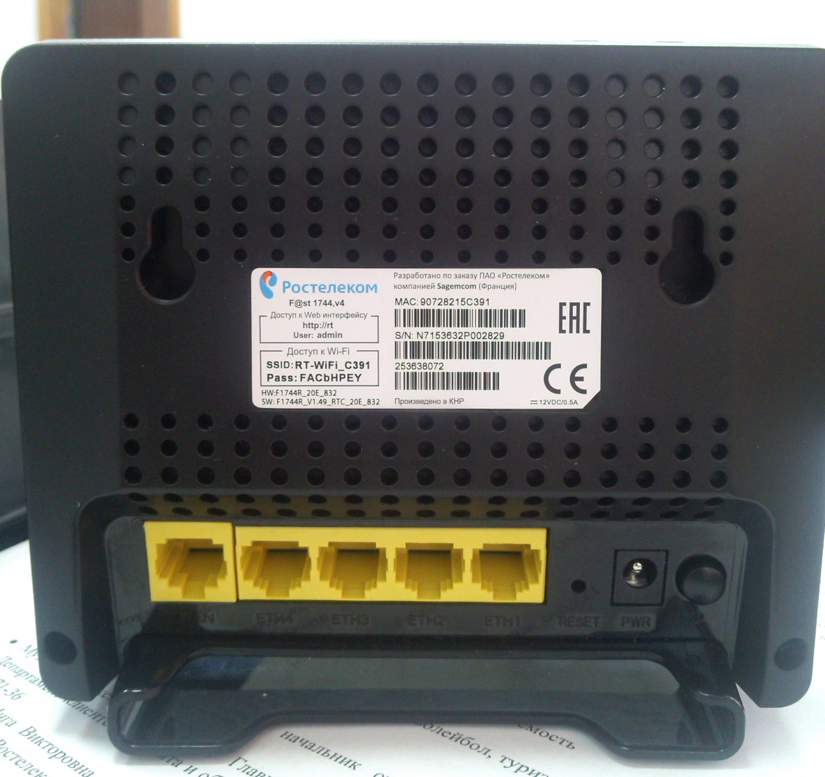
SagemCom 1744
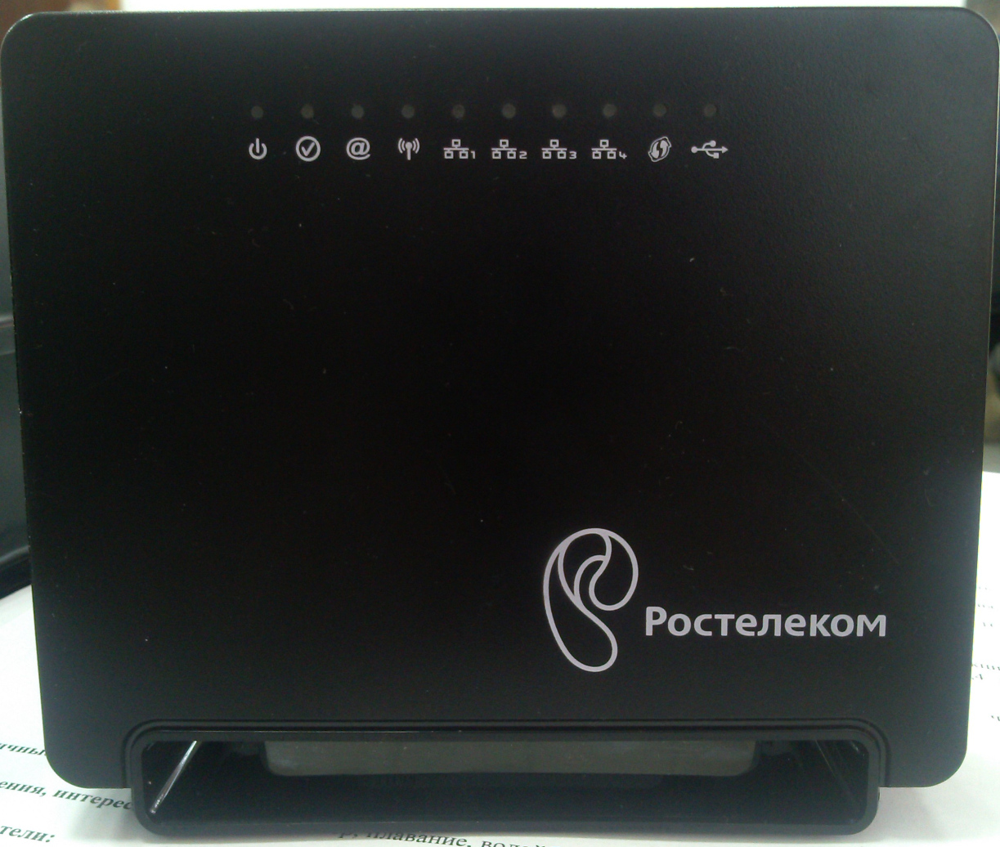

Пример настроек для сброшенного на заводские роутера (следует учесть, что настройка возможна только при условии подключённого активного кабеля в порт WAN, плюс кабель в ETH порт от устройства с которого будете настраивать.
В адресной строке браузера вводим адрес 192.168.0.1.

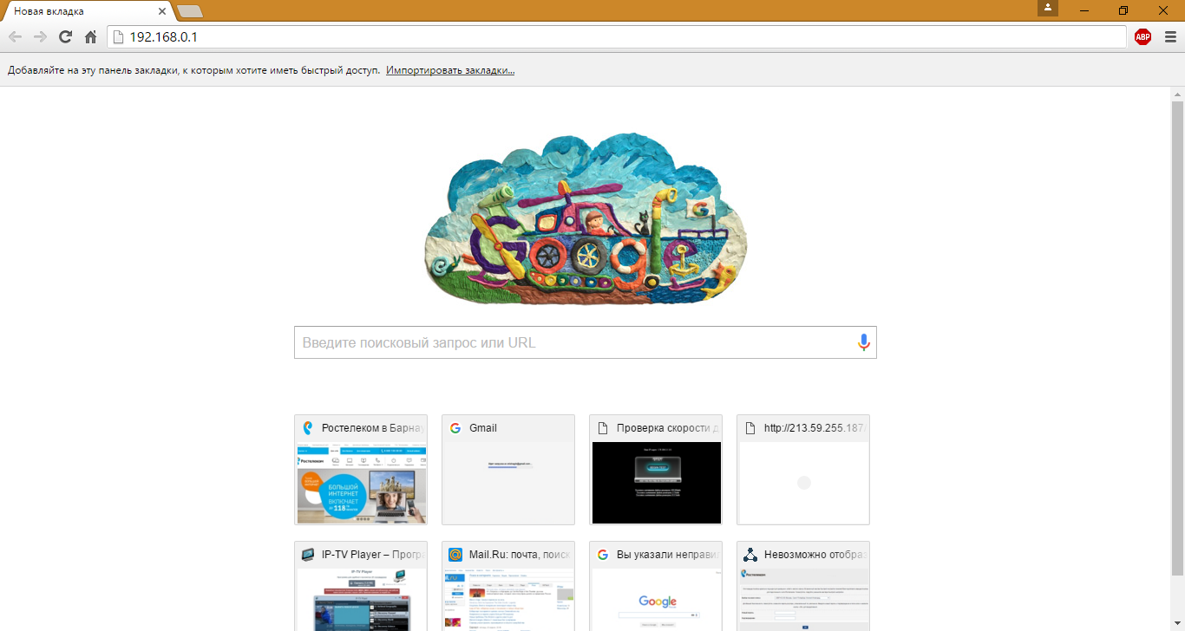

- Выбираем часовой пояс (+7). Вводим новый пароль и его подтверждение (не менее 5 символов и хотя бы 1 буква)

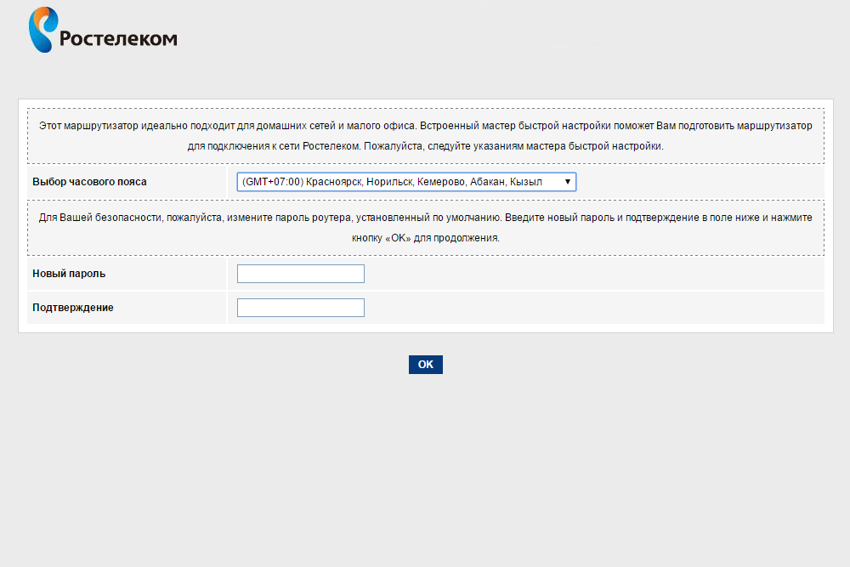

- Выбираем «Настроить вручную»

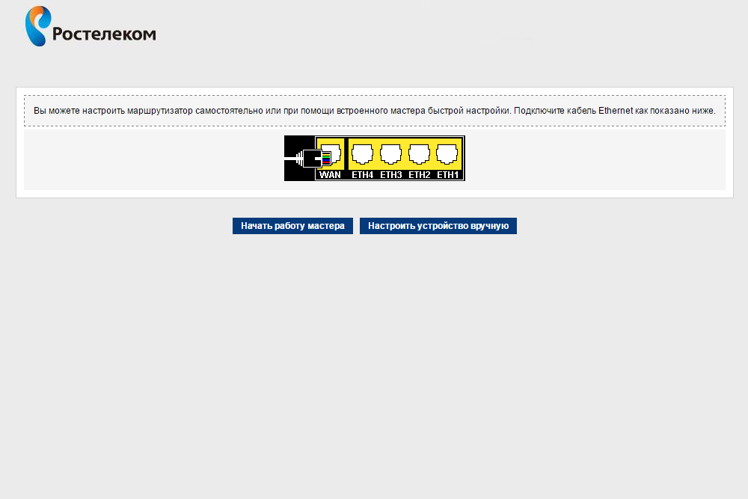

- Вводим логин «admin» и ранее созданный пароль.

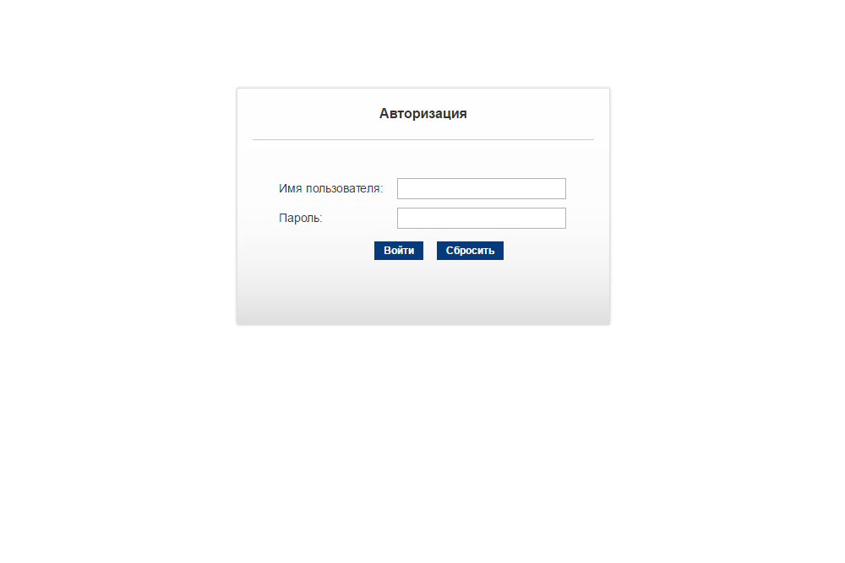

4. Настраиваем Интернет. Нажимаем «Сеть». Удаляем все существующие интерфейсы из таблицы внизу (можно нажать на корзинку или в столбце «Выбрать» ставим точку и жмем кнопку «Удалить» (обычно 3 интерфейса).

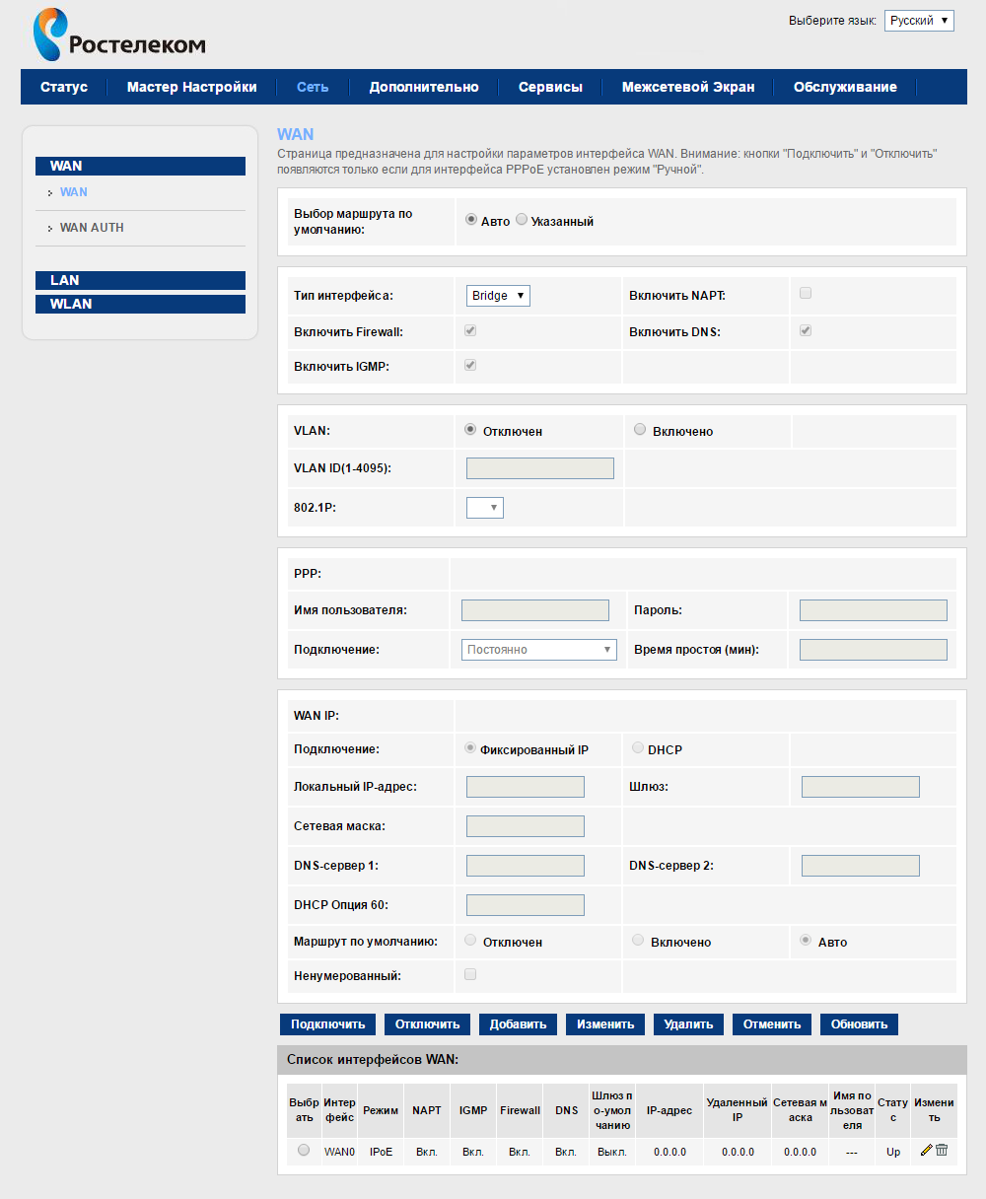

5. Выбираем всё как показано на рисунке. Нажимаем кнопку «Добавить».

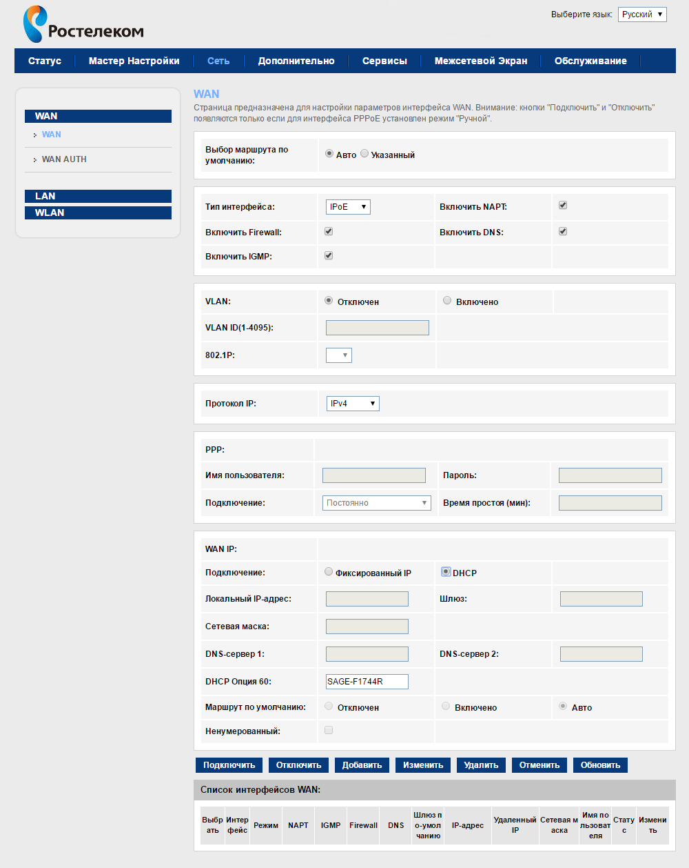

6. Настраиваем Интерактивное ТВ. Выбираем всё как показано на рисунке. Нажимаем кнопку «Добавить». (выбирается только маршрут и тип интерфейса)

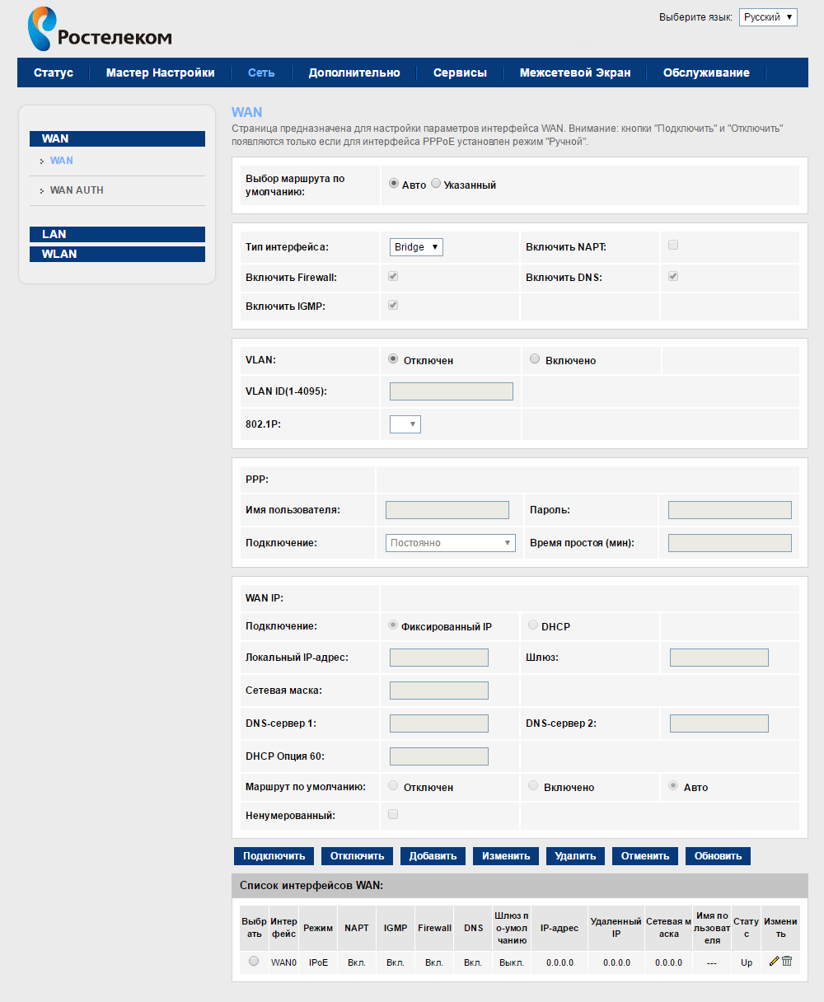
7. Группируем интерфейсы. Нажимаем «Дополнительно», затем «Группировка интерфейсов». Ставим точку «Включить». Затем выбираем «Group1» п переносим
WAN1 и LAN4 в данную группу нажимаем «Применить»

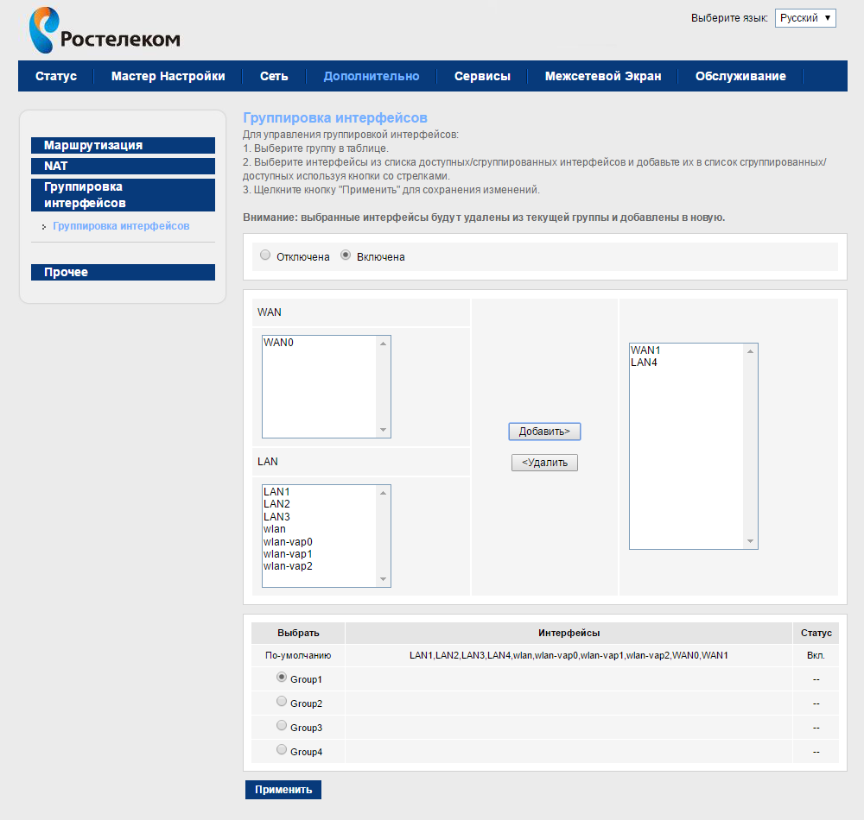

8. Во вкладке WLAN и подвкладке Basic настраиваем параметры беспроводной сети.
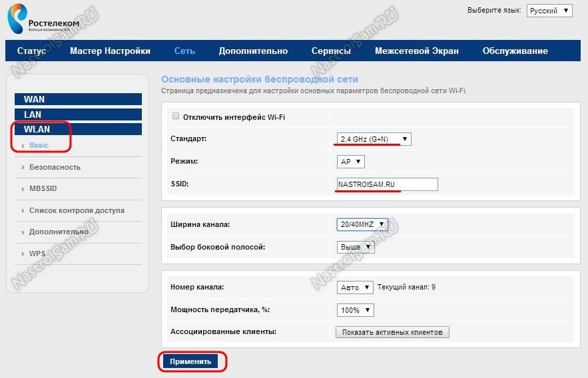

9. Во вкладе «Обслуживание». Кнопка «Обновление» и пункт «Сохранение/Восстановление» можно сделать резервную копию надстроек.

